Чтобы вашему малышу было интересно заниматься, Вы можете поведать ему сказку о Веселом язычке…

Сказка о Веселом Язычке

Ж

ил-был Веселый Язычок в своем домике.

В домике этом красные двери,

Рядом с дверями белые звери.

Любят зверюшки конфеты и плюшки.

Догадались? Это домик – рот.

Проснулся Язычок рано утром.

Открыл окошко.

Посмотрел налево, направо.

(движения языка направо – налево).

Вниз посмотрел: нет ли луж?

(движение языка вниз).

Вверх посмотрел: светит ли солнышко?
(движение языка вверх)
Вышел Язычок на крыльцо дома.
Вокруг дома длинный забор.
Вот такой.
(улыбнуться, с напряжением обнажив сомкнутые зубы).
Посмотрел он вокруг.
Увидел Язычок, как кошка ловит мышку за хвостик
(губы в улыбке, рот открыт, кончик языка упирается
в нижние зубы, язык горкой, упираясь кончиком языка
в нижние зубы)
Вернулся Язычок домой, посмотрел на часы,
они тикали: «тик-так»
(рот открыт, губы
в улыбке, кончиком языка дотрагиваемся до
уголков рта).
«Пора и мне спать» - подумал Язычок.

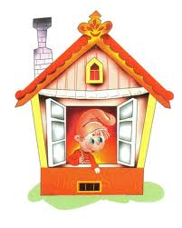 До скорой встречи!!!

